Company

Company Profile
GLOBAL UNICHIP CORP. (GUC) is a market leader in advanced ASIC (application-specific integrated circuit) services. Our comprehensive design services include ‘spec-in’ and SoC (System-on-Chip) integration, physical implementation, advanced packaging technologies, turn-key manufacturing, as well as cutting-edge technologies such as world-class HBM (high-bandwidth memory) and die-to-die interconnect IPs.
GUC leads the ASIC service market in the AI (artificial intelligence), HPC (high-performance computing), 5G/networking, SSD (solid-state drive), and several other industrial segments. We are committed to expertly delivering to our customers the most competitive PPA (power, performance, and area) designs, promising quality and yield. We dedicate ourselves to differentiating our ASIC products in the highly competitive market through engineering excellence.
Taiwan Semiconductor Manufacturing Co. (TSMC) is our single largest shareholder who holds 35% of the company’s total shares. TSMC is also GUC’s sole foundry supplier as well as the closest partner in advanced process and packaging technologies. Relying on the close relationship with TSMC, GUC is able to conquer various design to manufacturing challenges in order to create excellence in everything we produce.
Based in Hsinchu, Taiwan, GUC has a global reputation with presence in North America, Mainland China, Europe, Korea, Japan and Vietnam. GUC is publicly listed on the Taiwan Stock Exchange (TWSE) under the ticker number “3443”.

GUC Core Strengths
At GUC, customers are our most important focus and they are fundamental to everything we do. With a comprehensive suite of advanced application-specific integrated circuit (ASIC) services, we are dedicated to helping customers achieve their goals and overcome challenges.

At GUC, we are united in the strengths below.
We are committed to our customers’ success.
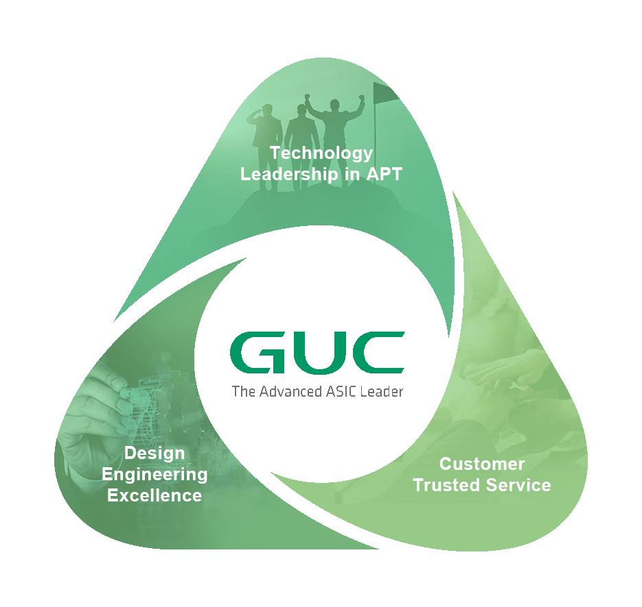
Technology Leadership in APT
GUC continues to maintain an innovation momentum that keeps pace with market trends. We focus on the research and development of advanced packaging technologies including chip-on-wafer-on-substrate (CoWoS), integrated fan-out (InFO) and 3D system on integrated chip (SoIC). To service the one-stop shopping needs of our customers, we also provide high bandwidth memory (HBM) and die-to-die (D2D) IP interconnection solutions that lead the market, packing more power and performance into the same space.

Design Engineering Excellence
GUC provides professional design engineering solutions for SoC platforms, IP integration, front-end/back-end design, packaging, testing and system verification. Our turnkey service models including spec-in, RTL-in, GDSII-in and KGD-in all the way to the finished product. Our collaboration with TSMC in the mass production stage provides our customers with early access to the most cutting-edge process nodes.

Customer-Trusted Service
Integrity and commitment are the foundation of our company. We aim to build long-term relationships with our customers and we believe that providing professional ASIC services that they trust is the key driving force for GUC's sustainable development. We are committed to ensuring the success of our customers and will never compete with them, because their success is our success.

Investor Relations
- Name: Asia Lin
- TEL: +886-3-564-6600
- FAX: +886-3-666-8208
- E-mail: irinfo@guc-asic.com

Public Relations
- Name: Claire Peng
- TEL: +886-3-564-6600
- FAX: +886-3-563-5515
- E-mail: pr@guc-asic.com

Human Resources
- E-mail: hr@guc-asic.com

公司介紹

公司介紹
創意電子(GLOBAL UNICHIP CORP.，GUC)是先進ASIC領導廠商。我們提供全面的ASIC設計服務，包括Spec-in和系統單晶片整合(SoC Integration)、實體設計(Physical Design)、先進封裝技術(Advanced Packaging Technology)、量產服務以及世界頂尖的HBM和die-to-die互連IP。
創意電子領先服務於人工智慧(AI)、高速運算(HPC)、5G /網路、固態硬碟(SSD)和工業領域等市場。我們致力於為客戶提供最具競爭力的PPA(功耗、性能和面積)，並以專業的方式確保品質和良率。在競爭激烈的市場中，創意電子以卓越的工程技術協助每位客戶邁向成功。
台積電(TSMC)擁有創意電子35%的股份，是創意電子最大股東。台積電是創意電子唯一的晶圓代工廠商，也是先進製程和封裝技術最重要的合作夥伴。透過與台積電的緊密合作，創意電子能夠迅速克服設計到製造的各階段挑戰。
創意電子總部位於台灣新竹，據點遍及北美、中國大陸、歐洲、韓國、日本和越南等地，擁有全球高知名度。創意電子已在台灣證券交易所掛牌上市，股票代號為3443。

GUC 核心優勢
創意電子將客戶視為最重要的資產，與客戶建立並維持長遠穩定的合作關係。我們以最先進且全面性的ASIC服務解決方案，幫助客戶實現目標、克服當今最困難的IC設計挑戰。

創意電子所有員工皆秉持下方的核心價值，
持續努力滿足客戶需求、確保每個專案的成功。
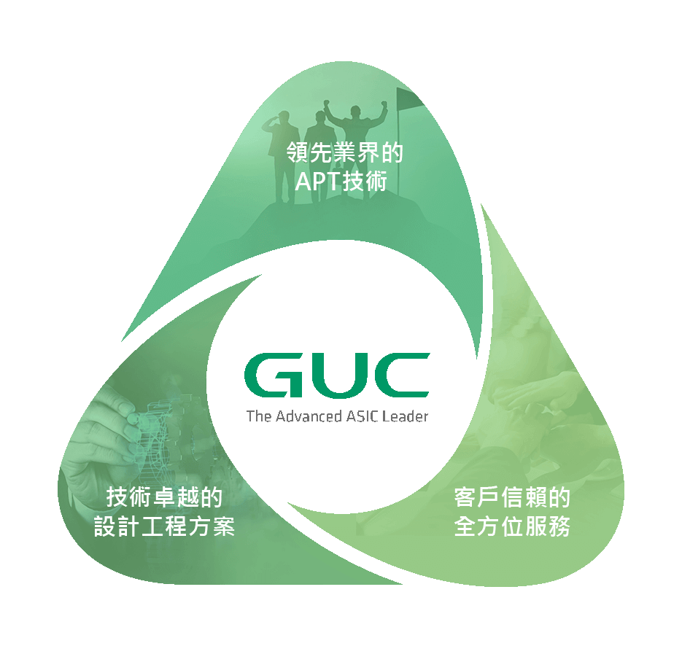
領先業界的APT技術
創意電子持續保持與市場發展方向一致之創新動能。我們專注於先進封裝技術的研發，包括CoWoS，InFO和3D SoIC。為了滿足客戶的一站式購買需求，我們還提供HBM和晶片互連矽智財(IP)解決方案。以上解決方案皆擁有市場領先地位，幫助客戶達到更優越的晶片效能。

技術卓越的設計工程方案
創意電子為SoC平台、IP整合、前段/後段設計、封裝、測試和系統驗證提供最專業的解決方案。我們的服務可由客戶提供規格需求(Spec-in)、RTL設計、GDSII或KGD，由我們負責後續所有設計測試直至完成成品。於量產階段，創意電子與台積電密切合作，為我們的客戶提供了最先進的製程並確保產能。

客戶信賴的全方位服務
對客戶的誠信與承諾是我們的基本原則，我們將客戶視為夥伴，用心經營與客戶的長期合作關係。創意電子相信提供客戶信任的專業ASIC服務，是我們持續發展的主要動力。我們致力於確保客戶的成功，並且永遠不會與之競爭，因為唯有客戶成功，我們才會成功。

投資人關係
- 姓名：Asia Lin
- 電話：+886-3-564-6600
- 傳真：+886-3-666-8208
- E-mail：irinfo@guc-asic.com

公共關係
- 姓名：Claire Peng
- 電話：+886-3-564-6600
- 傳真：+886-3-563-5515
- E-mail：pr@guc-asic.com

人力資源
- E-mail：hr@guc-asic.com

公司介紹

创意电子(GLOBAL UNICHIP CORP.，GUC)是先进ASIC领导厂商。我们提供全面的ASIC设计服务，包括Spec-in和系统单芯片整合(SoC Integration)、实体设计(Physical Design)、先进封装技术(Advanced Packaging Technology)、量产服务以及世界顶尖的HBM和die-to-die互连IP。
创意电子领先服务于人工智能(AI)、高速运算(HPC)、5G /网络、固态硬盘(SSD)和工业领域等市场。我们致力于为客户提供最具竞争力的PPA(功耗、性能和面积)，并以专业的方式确保质量和良率。在竞争激烈的市场中，创意电子以卓越的工程技术协助每位客户迈向成功。
台积电(TSMC)拥有创意电子35%的股份，是创意电子最大股东。台积电是创意电子唯一的晶圆代工厂商，也是先进制程和封装技术最重要的合作伙伴。透过与台积电的紧密合作，创意电子能够迅速克服设计到制造的各阶段挑战。
创意电子总部位于台湾新竹，据点遍及北美、中国大陆、欧洲、韩国、日本和越南等地，拥有全球高知名度。创意电子已在台湾证券交易所挂牌上市，股票代号为3443。

GUC 核心优势
创意电子将客户视为最重要的资产，与客户建立并维持长远稳定的合作关系。我们以最先进且全面性的ASIC服务解决方案，帮助客户实现目标、克服当今最困难的IC设计挑战。

创意电子所有员工皆秉持下方核心价值，
持续努力满足客户需求、确保每个项目的成功。
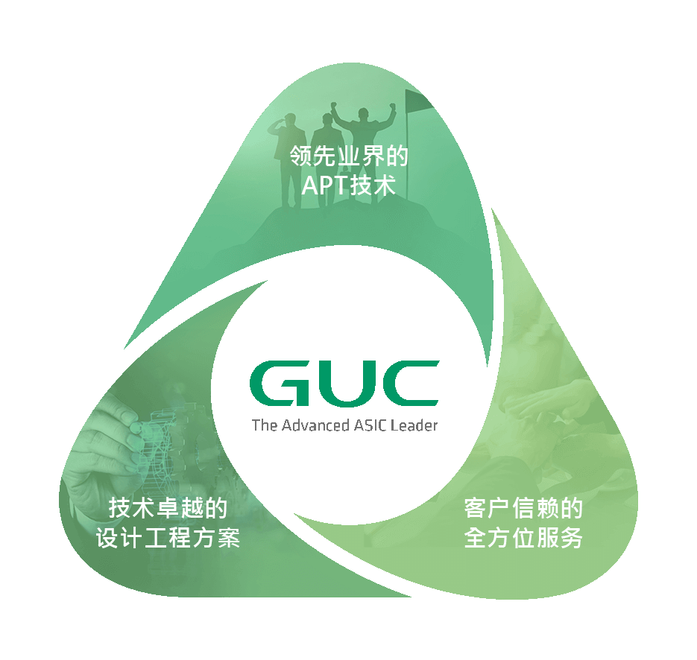

领先业界的APT技术
创意电子持续保持与市场发展方向一致之创新动能。我们专注于先进封装技术的研发，包括CoWoS，InFO和3D SoIC。为了满足客户的一站式购买需求，我们还提供HBM和芯片互连硅智财(IP)解决方案。以上解决方案皆拥有市场领先地位，帮助客户达到更优越的芯片效能。

技术卓越的设计工程方案
创意电子为SoC平台、IP整合、前段/后段设计、封装、测试和系统验证提供最专业的解决方案。我们的服务可由客户提供规格需求(Spec-in)、RTL设计、GDSII或KGD，由我们负责后续所有设计测试直至完成成品。于量产阶段，创意电子与台积电密切合作，为我们的客户提供了最先进的制程并确保产能。

客户信赖的全方位服务
对客户的诚信与承诺是我们的基本原则，我们将客户视为伙伴，用心经营与客户的长期合作关系。创意电子相信提供客户信任的专业ASIC服务，是我们持续发展的主要动力。我们致力于确保客户的成功，并且永远不会与之竞争，因为唯有客户成功，我们才会成功。

投资人关系
- 姓名：Asia Lin
- 电话：+886-3-564-6600
- 传真：+886-3-666-8208
- E-mail：irinfo@guc-asic.com

公共关系
- 姓名：Claire Peng
- 电话：+886-3-564-6600
- 传真：+886-3-563-5515
- E-mail：pr@guc-asic.com

人力资源
- E-mail：hr@guc-asic.com

